2013-2014学年度中考物理二轮复习专题卷--电功率和安全用电(含2013年模拟试题,含答案和解析)

学校：___________姓名：___________班级：___________考号：___________
一、单选题()
1、关于家庭电路的下列做法，不符合安全用电常识的是
A．发现有人触电，应首先切断电源
B．检修电路故障时，应尽量在通电情况下作业
C．有金属外壳的用电器，金属外壳一定要接地
D．为了保证电路安全，家里尽量不要同时使用多个大功率电器

2、在图所示的几种情况中，符合安全用电要求的是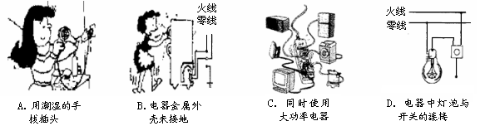

3、下列做法不符合安全用电要求的是
A．用铜丝代替保险丝 | B．使用冰箱时，电源插头插在三孔插座上
C．发生触电事故时，立即切断电源 | D．使用试电笔时，手指不能碰到笔尖

4、如题图所示的做法符合安全用电原则的是
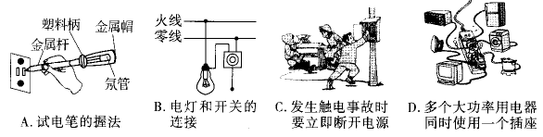

5、下列说法中符合安全用电原则的是
A．三孔插座中有一个孔是用来连接地线的
B．开关安装在电灯和零线之间
C．家庭电路中同时使用多个大功率用电器
D．家庭电路中空气开关跳闸一定是发生了短路

6、家庭电路中的保险丝烧断了，原因可能是
A．电路短路 | B．有人触电 | C．灯泡的灯丝断了 | D．零线出现断路

7、关于家庭电路与安全用电，下列说法正确的是（ ）
A．家庭电路中保险丝熔断，都是由于短路引起的
B．照明用的灯与控制它的开关只需要串联即可
C．保险丝被烧断后，可用铜丝代替保险丝接入电路
D．发现家用电器或电线失火时，必须先切断电源后再救火

8、随着人民生活水平的提高，居民家里用电器的种类和数目在不断增加，给我们生活带来方便的同时也带来安全隐患．下列做法正确的是（ ）
A．开关应接在灯和零线之间
B．用电器的金属外壳不用接地线
C．在现有的照明电路中，增加大功率用电器时只需换上足够粗的保险丝即可
D．当电路被保险丝装置切断时，要先找到发生事故的原因，排除之后再恢复供电

9、下列有关家庭电路和安全用电的说法正确的是（ ）
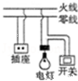
A．图中开关的连接是错误的
B．家庭电路中各个用电器应该是并联的
C．使用试电笔时手指不可以碰到笔尾金属体
D．保险丝熔断可能是由用电器的总功率过大引起的

10、关于安全用电，下列说法不正确的是( )
A．使用电水壶、电饭锅时，金属外壳要接地
B．通常情况下更换灯泡时要先断开灯泡所在支路的开关
C．不能用湿手摸或用湿布擦工作状态中的灯具等电器，以防触电
D．使用验电笔辨别相（火）线时，笔的前端金属体要与相（火）线相连，手不要接触笔尾金属体

11、下列说法中，不符合安全用电要求的是
A．三孔插座的中间插孔必须接地 | B．更换或维修用电器时应该切断电源
C．家中尽量不同时使用多个大功率用电器 | D．为了方便，可以抓住导线拉出插座上的插头

12、下列三个现象：
①灯头里的两个线头相碰；
②插座中的两线头相碰；
③照明电路的开关里两线头相碰．
其中可能引起保险丝熔断的是（ ）
A．①②③ | B．①② | C．①③ | D．②③

13、生活中掌握一些安全用电常识很有必要，下列做法中正确的是
A．更换灯泡时要先切断电源
B．用电器失火时，先用水灭火，再切断电源
C．将湿衣服直接晾在输电线上
D．发现有人触电时直接用手将触电者拉开

14、关于家庭电路和安全用电，下列说法正确的是
A．家庭电路中的熔丝熔断，一定是发生了短路
B．家用电能表上的示数显示了家庭用电的总功率
C．家庭电路中的熔丝可以用铁丝代替
D．家用电器的金属外壳应该用导线接地
[来源:学科网ZXXK]
15、电能的利用给人们的生产、生活带来了很多方便，但如果使用不当也会带来危害，下列做法中正确的是：（ ）
A．发现有人触电，应当先救人后断电
B．使用试电笔时，不能用手接触到笔尾的金属体
C．三孔插座接地线要保证良好接地
D．保险丝熔断后，更换上新的保险丝就可以恢复供电．

16、如图所示，关于家庭用电的操作或做法，正确的是（ ）
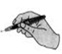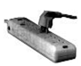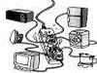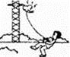
A．试电笔的握法
B．带金属外壳的用电器使用三孔插座
C．多个大功率用电器同时使用一个插座
D．在高压线下放风筝

17、关于家庭安全用电，下列说法不正确的是
A．使用试电笔时，手不要接触金属笔尾
B．一旦发生触电事故，应先切断电源再进行抢救
C．电脑、电视机等用电器长时间待机，应切断电源
D．同时使用大功率用电器前，必须先考虑电能表、保险丝等的承受能力

18、如图所示是人们在生活用电中的几种做法，其中正确的是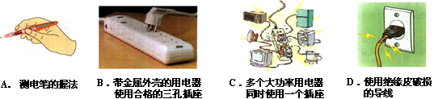

19、关于家庭电路和安全用电，下列说法中不正确的是
A．人站在绝缘物上不会触电 | B．开关要接在火线上
C．家用电器的金属外壳要接地 | D．熔丝烧断是电路中电流过大

20、关于家庭电路，下列说法不正确的是
A．我国家庭电路的电压是220V
B．家庭电路中的用电器都是串联的
C．用湿手拨动电路中的开关是不安全的
D．电路中的总功率过大会造成保险丝熔断

二、填空题()
21、利用电流的热效应，家庭电路中加入了熔丝。（1）家庭电路中的熔丝熔断，可能的原因是 （填写序号）：①使用的用电器总功率过大；②拉线开关中两根导线的线头相碰了；③插座中的两根导线的线头相碰了；④灯丝烧断了。（2）熔丝是由电阻率较大、熔点较______的铅锑合金制成的；同一个家庭电路中，熔丝 （选填“太粗”或“太细”）容易断，理由是 。

22、日常生活中有许多有关安全用电的常识，比如：①用测电笔辨别火线和零线；②开关必须控制 ；③带金属外壳的家用电器其金属外壳必须有 保护．

23、暑期持续的高温天气，居民家里的空调、电扇都闲不住，大量的用电器同时使用往往会引起空气开关“跳闸”，请你解释原因并说出一条安全用电的注意事项．

24、为了保证用电安全，在家庭电路中，电灯的开关应该与_______线相连；如图所示，用电水壶烧水时，若不慎有水溅入旁边的插座里。可能会导致电路__________，使空气开关跳闸。
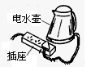

25、CCTV“广而告之”栏目曾播放过一段公益广告（如图），图中的电视机与其它用电器是___________联连接的。通过插座接入电路的用电器同时工作时，电路中消耗的总功率过大，引起干路中的电流_____________，根据焦耳定律可知，干路上的电流产生过多的____________________，使导线的温度急剧升高，从而烧坏插座和干路的导线，容易引起火灾。
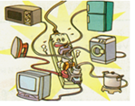

26、经验证明，只有不高于＿＿＿＿V的电压才是安全的。在家庭电路中，灯泡与插座是_____联，用电器插头上标有E的导线是和用电器的＿＿＿＿相连，为避免使用空调等大功率用电器造成总电流过大而引发火灾等安全事故，家庭电路中需安装＿＿＿＿＿＿＿＿。

27、电热器是现在家庭中常用的家用电器。小明家新买了一台热水器，热水器上有这样的铭牌：
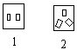
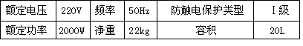
小明准备同爸爸一起安装热水器。请你回答下列问题：
(1) 他们应当选用下图中___ 号插座为热水器插座，因为这种插座_________________ 。
(2) 小明家客厅中安装的是一盏“220V 60W”的白炽灯，如果只有这盏灯和电热器连入电路，当他们正常工作时，电路中的电流和电阻会多大？
(3) 妈妈认为客厅中使用40W的灯泡亮度就足够了。但是家中有2个灯泡，标签都模糊不清了，妈妈只记得一只是60W的、一只是40W的，不将灯泡连入电路，你有办法分辨出两只灯泡吗？说明你的方法和理由。

28、引起电线中的电流超过规定值的原因，可能是电线连接用电器总功率过大，也可能发生了____。避免电流超过电线规定值引起火灾的一种好方法，是在电路中串接______。
29、我国家庭电路中，电视机正常工作的电压为 伏，空调器与电灯之间是 连接的（选填“串联”或“并联”）。冬季空调开的越多，电路主干路中的总电流 （选填“越大”、“不变”或“越小”），容易发生火灾。

30、我国家庭电路的电压为 V，家用电器都 （选填“并联”或“串联”）在电路中，如果你家中的用电器突然全部停止工作，经检查发现是空气开关跳闸了，你认为原因可能是 （说出一种即可）。

三、实验题(注释)
31、家庭电路中，当电路发生故障时，电工师傅常用一只额电压为220V的灯泡L₀(检验灯泡)，放在保险丝位置上，并且断开保险丝，来检查家庭电路中每个支路的情况，如图所示，当S闭合时，再逐一闭合Sl、S2、S3(每次只闭合其中的一个开关)时，可能出现下列几种现象，请你根据所提供的现象判断电路的状况(选填：“短路”、“断路”或“正常”)：
(1) L₀不亮，说明该支路____________．(2) L0正常发光，说明该支路_____________．
(3) L₀发光呈暗红色，说明该支路____________．(4)家庭电路中所有用电器都工作时，总电阻 ．（填最大或最小）。
（5）如果想再接一盏，把它接在开关的两端，与开关并联，则无论开关断开还是闭合，该灯不能正常发光，原因 。
（6）测电笔的是用来辨别火线和零线的，使用时，笔尖与 接触，手与 接触，用电器两端氖管都发光表示是火线。
（7）当把台灯插入插座，家中熔丝立即烧断，则 ；若台灯开关闭合后家中熔丝立即烧断，则 。
（8）利用家庭电路中的电能表和手表测家用电器的功率，其实验原理是P= .
（9）其具体做法是：如图所示的电能表，只让待测用电器单独工作，观察电能表，数出转盘转过25圈所需的时间3min，则该用电器的功率为 W.
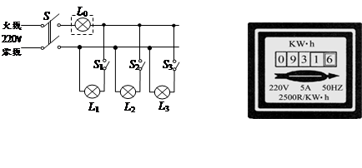

32、周末，小华在加开着空调看电视，妈妈打开电饭锅做饭时，家里的自动空气开关“跳闸”了，则“跳闸”的原因可能是 。也可能是 。[来源:Zxxk.Com]

四、作图题()
33、（1）根据标记的电流方向，把电池组和开关的符号分别填进电路.
（2）如图把灯泡和控制它的开关正确接入家庭电路中.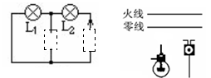

34、图甲是某宾馆床头柜上的开关示意图，图乙是其控制的电路，其中S₁为旋钮开关，单独控制台灯的通断和亮度；S₂为单独控制电视插座的开关．请在图乙中将电路图连接完整，要求符合安全用电原则．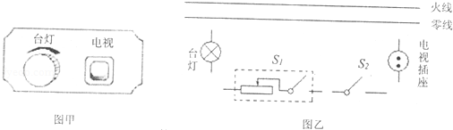

35、家庭电路应特别注意安全用电，如下右图所示的是安装一盏螺丝口电灯和一个大功率插座的实物示意图，A、B为保险丝，请在图上用笔画线代替导线连接电路，所连接的电路应符合安全用电的原则。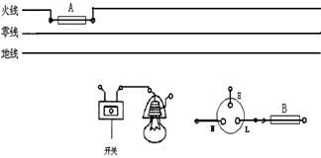

36、请在如图所示的家庭电路中，以笔画线代替导线，将一个两孔插座和一个带按钮开关的螺口灯泡接入电路．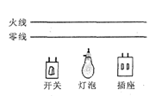

37、用笔画线代替导线，把图中的三孔插座、电灯及控制电灯的开关接
到电路上。
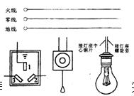

38、请将如图所示元件，连接成符合安全用电要求的家庭电路。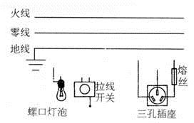

39、请将如图所示的元件连接成符合安全用电要求的家庭电路。
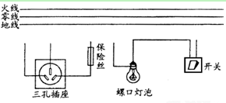

40、小宝想在卧室安装一盏照明电灯，请在图中帮他把灯和开关接入电路。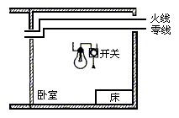

41、 (2分)请用笔画线代替导线，将如图所示中的开关、螺口节能灯正确地接入家庭电路。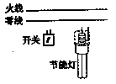

42、 (2分)请用笔画线代替导线，将如图所示中的开关、螺口节能灯正确地接入家庭电路。

五、计算题()
43、．某同学家电能表的规格是“220 V，5（10） A”，他家已有40 W日光灯两盏，80 W彩电一台，120 W的洗衣机一台，1KW的空调一台，当这些用电器同时使用时，能否再接一只800 W的电饭锅使用？

六、简答题()
44、林美家买了一台“220W 1500W”的热水器，由于安装的位置离固定插座太远，便到商店买了标有“220Ｖ 10Ａ”字样的两脚插头以及导线，组装了一个多孔的移动插座（如图所示）。请回答：
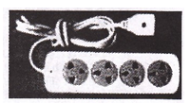
（1）这台热水器与其他家用电器之间的连接方式是____;
（2）这个移动插座存在哪两个问题？
45、白炽灯泡是常用的普通灯泡，它是利用电流的热效应制成的，下列有关白炽灯的几个问题，请你作出简要回答：
（1）灯泡什么时候最容易烧坏？
（2）灯泡的灯丝要绕成螺旋状，这样做的目的是什么？

七、综合题()

[来源:Z#xx#k.Com]

试卷答案
1.【解析】A、C、D都是正确的，B中在检修电路时，不应该在通电的情况下作业，因为通电时容易发生触电事故。
考点：安全用电的原则。
2.【解析】
试题分析：A、用潮湿的手拔插头，容易发生触电事故，所以A不符合；
B、电器金属外壳未接地，漏电时容易发生触电事故，所以B不符合；
C、同时使用大功率电器，会造成电路中的电流过大，所以C不符合；
D、开关接在电灯和火线之间，若断开开关，电灯会与火线断开，没有电压，所以D符合．
故选D．
考点：安全用电原则．
点评：本题考查了安全的常识，及电路中电流过大的原因，是基础性题目，平时生活中要注意安全用电，不要发生触电事故．
3.A。
4.C
5.A
6.A
7.【解析】
试题分析：（1）家庭电路电流过大的原因：短路、用电器总功率过大；
（2）开关与用电器的连接方法：从火线先接入开关，再接入用电器，从用电器出来后回到零线．
（3）保险丝的作用就是在电流异常升高到一定的高度的时候，自身熔断切断电流，从而起到保护电路安全运行的作用；
（4）电器设备失火时，要先切断电源，再实行施救措施．
A、家庭电路中保险丝熔断，可能是由于短路或用电器总功率过大引起的，故A错误；
B、从火线出来的线必须先接入开关，再接入用电器，这样能够起到防触电作用．故B错误；
C、当用细铜丝代替后，细铜丝的熔点很高，温度即使升高到一定程度，它也不会自动熔断，起不到保护电路的作用，故C错误；
D、电器设备失火时，要先切断电源，再实行施救措施．故D正确．
考点：安全用电原则
点评：本题考查的是日常生活中的一些安全用电常识．只要同学们牢记安全用电常识，并正确规范操作，就不会有危险发生
8.【解析】
试题分析：A、开关接在零线和灯泡之间，断开开关时，灯泡还和火线相连，接触灯泡，容易发生触电事故．不符合题意．
B、有金属外壳的用电器必须使用三线插头，三线插头插入三孔插座时，使金属外壳和大地相连，避免触电事故的发生．不符合题意．
C、在现有的照明电路中，增加用电器时，电路中的总功率会增大，所以要同时考虑电能表、输电线和保险丝的承受能力，故C不符合题意；
D、保险丝熔断后，可能是使用的电器总功率过大，也可能是短路故障引起的，因此保险丝熔断后，更换上新的保险丝，检修线路正常后才可以恢复供电，故D符合题意．
考点：安全用电原则
点评：用电时，考虑用电器工作的同时，更要注意用电的安全性，人人都要掌握安全用电常识，避免触电事故发生
9.【解析】A中接灯时，火线首先接入开关，然后进入灯泡顶端的金属点；零线直接进入灯泡的螺旋套，开关要接在灯泡和火线之间，断开开关，切断火线，触及灯泡时更安全，故A是正确的；B中每个用电器都是并联在电路中，这样可以互不影响，故B也是正确的；C中使用测电笔时，人手不能接触笔尖，但必须接触笔尾金属体，故C是不对的；D中电路中电流过大的原因有两个：一是短路；二是家中使用用电器的总功率过大．故大功率用电器同时使用时，将会使电路中的电流过大，导致保险丝熔断，故D也是正确的。
考点：家庭电路与安全用电。
10.【解析】D中使用测电笔时，手一定要接触笔尾金属体，这样如果笔尖金属体接触火线时，有电流通过笔尾金属体、人体才能流入大地，氖管中有电流通过，它才能发光。
11.【解析】A、B、C都是符合安全用电要求的，只有D不可以为了方便，拉出插座上的插头，因为容易造成触电事故。
12.【解析】当电路电流过大时，造成保险丝短时间发出大量的热，使得温度升高到保险丝的熔点而熔断，大电流是造成保险丝熔点的原因。灯头里面两个线头相碰，插座里面两个线头相碰都会招致火线和零线不经过任何用电器而接通，整个电路220v电压而电阻只是输电线电阻很小造成很大的电流，都会造成保险丝熔断。由于开关里面和用电器是串联的，开关里面两个线头相碰使得用电器接通，电流等于用电器的正常工作电流保险丝不会熔断。B正确。
13.A。
14.D
15.C
16.B
17.A
18.B
19.A
20.B
21.（1）①③ （2）低 太细 当电流相同时，根据电流的热效应，电阻大的产生的热量多，在长度相同条件下，细熔丝电阻比粗熔丝电阻大
22.【解析】
试题分析：①控制电路的开关要接在用电器与火线之间；
②家庭电路中为了安全用电，金属外壳都要接地，金属外壳的用电器漏电时，地线把人体短路，避免触电事故的发生．
日常生活中有许多有关安全用电的常识，比如：①用测电笔辨别火线和零线；②控制电灯的开关安装在火线与灯之间，防止维修或更换电灯时发生触电事故；③金属外壳的用电器的外壳一定要接地，避免金属外壳用电器漏电时发生触电事故．
考点：安全用电原则
点评：电给人们带来很大的方便，电也给人们带来很大的危害，一定要安全用电，掌握安全用电常识，避免一些不必要的触电事故
23.【解析】
试题分析：（1）空调的功率很大，夏天使用空调的人很多，总功率很大，因此电流过大，如果输电导线规格不过关，会产生过多的电热，引起火灾．
（2）根据导致家庭电路电流过大的两个因素进行分析解答．
考点：家庭电路电流过大的原因
点评：此题主要考查了引起电流过大的原因，记住家庭电路中引起电流过在的原因有两个，一个是短路，另一个是总功率过大．
24.【解析】电灯的开关与火线相连，这样开关断开，灯泡不工作时，灯泡上就不再与火线相通，起到安全的作用；由于水是导体，故容易将插座里的火线与零线直接连通，从而造成短路的故障。
25.并；过大（或很大，增大，较大）；热量。
26.36 并 金属外壳 熔断器
27.（1）2 使热水器外壳与大地相连，可防止人体触电
(2) （3）看灯丝。由公式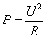得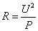，当额定电压相同时，额定功率大的，电阻小，相同长度的灯丝粗。灯丝粗的是60W的。
28.短路 保险丝
29.220，并联，越大
30.220V 并 某一用电器短路或者接了大功率用电器
31.(1)断路（2）短路（3）正常(4)最小(5)当开关闭合时，该灯被短路，当开关断开时，该灯实际电压低所以不能正常工作（6）电线、笔尾金属电极(7)插头短路、台灯短路（8）P=W/t （9）200w
32.
33.
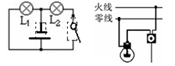
34.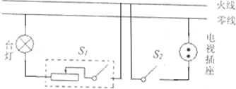
35.略
36.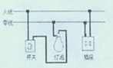
37.略
38.
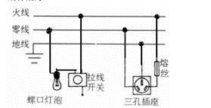
39.
40.
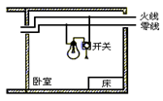
41.
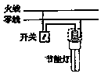
42.
43.：不能
44.（1）并联（1分）（2）①热水器工作电流I=1500/220=6.82A，而插座工作电流是6A，所以插座工作电流小了（1分）②从安全用电来说，热水器必须有接地线，所以要使用三孔插头（1分）
45.（1）开灯瞬间，灯丝温度低，电阻小电压一定，因此实际功率大。
（2）减小散热面积，提高灯丝的温度

